Solucion tarea 2-4
1. Descargamos VirtualBox
Esta es la interfaz gráfica de VB una vez instalado (ya lo tenía instalado previamente).
Ninguna de estas máquinas es la que se va a utilizar en esta práctica.
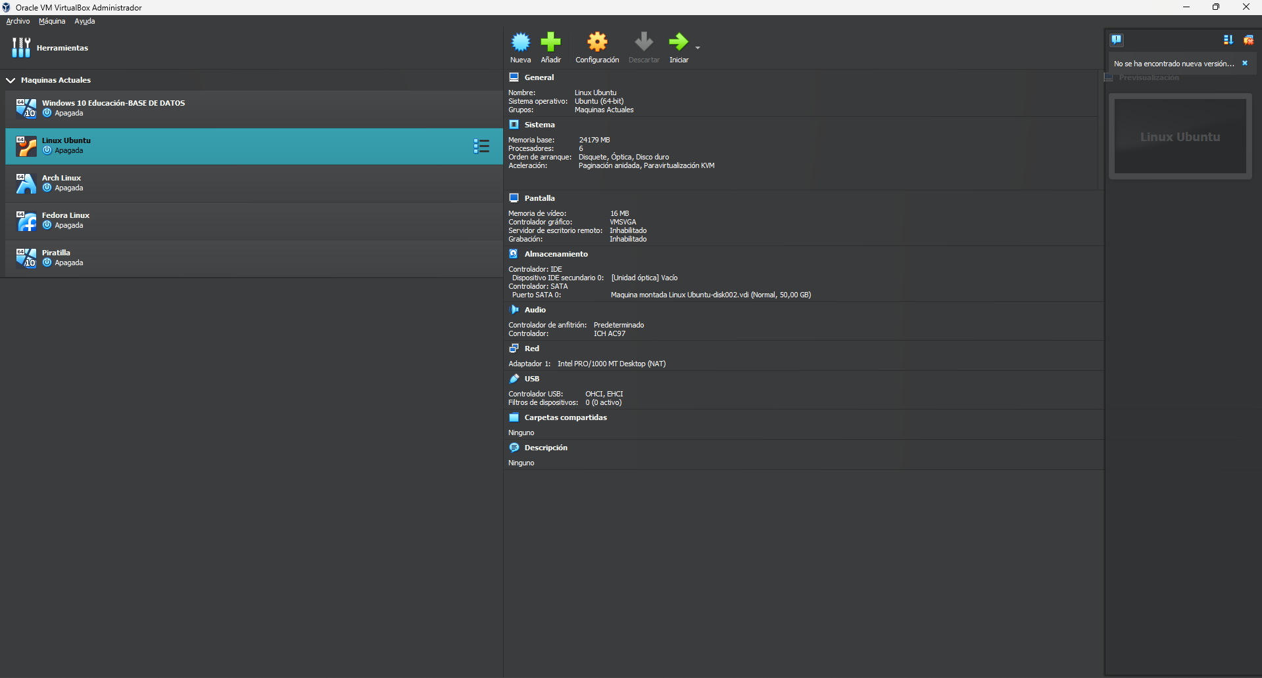

2. Descargamos la siguiente máquina virtual
Descargamos el .zip proporcionado por el profesor
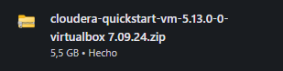

3. Configuramos la máquina virtual
Añadimos los ajustes para que funcione correctamente nuestra máquina
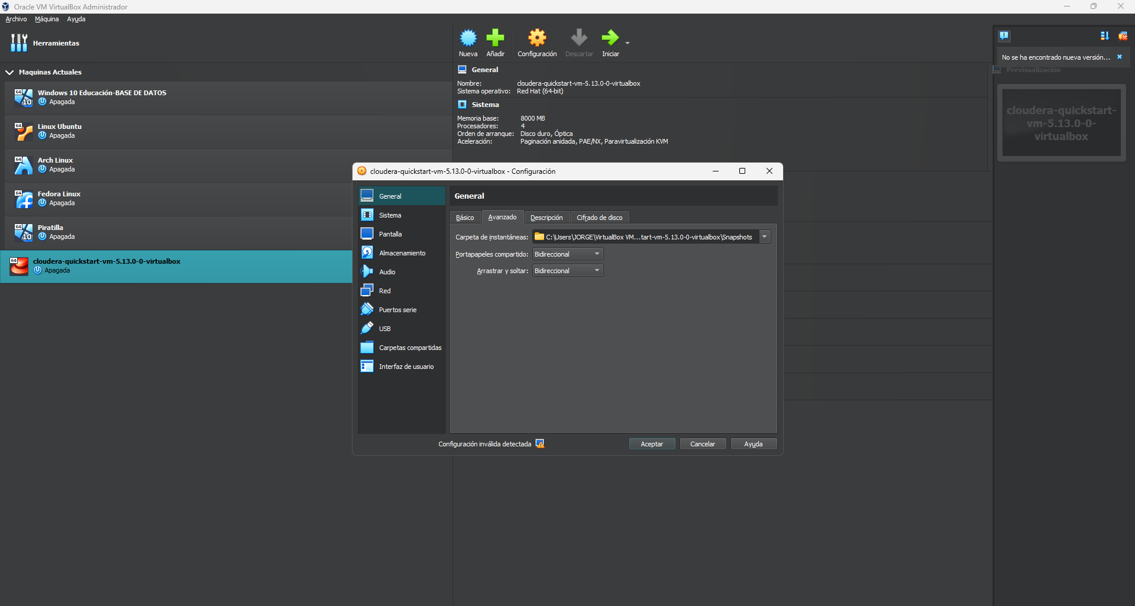

4. Arranco la máquina virtual
4.1 Borramos el enlace
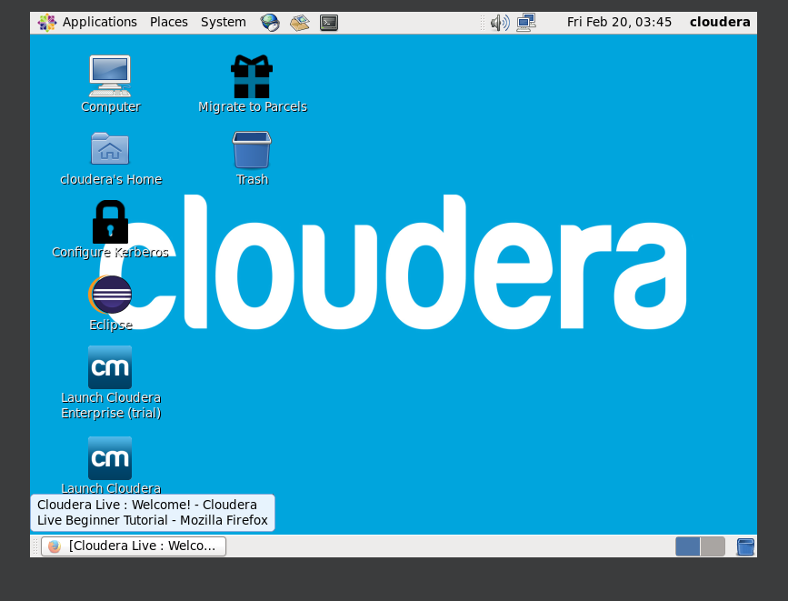

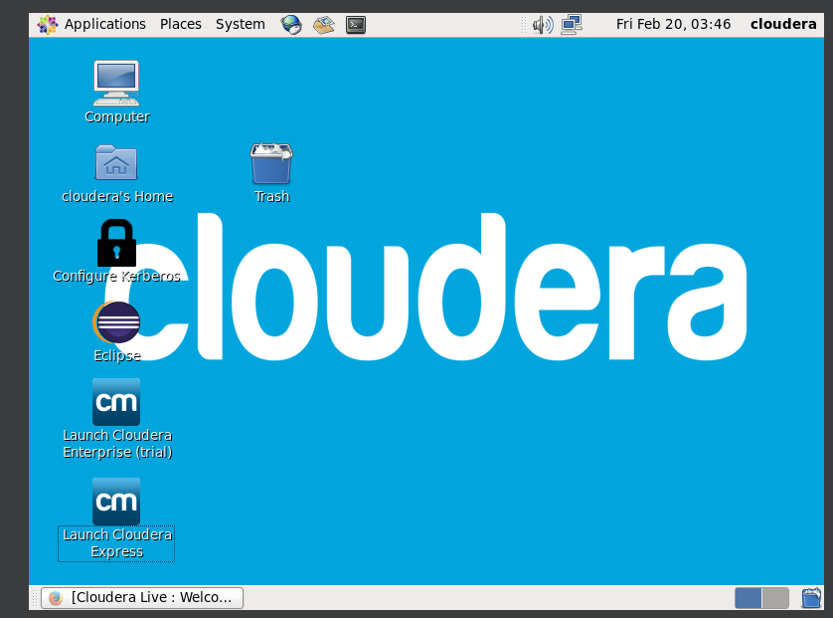

4.2 Entremos en System/Preferences y cambiamos el idioma del teclado
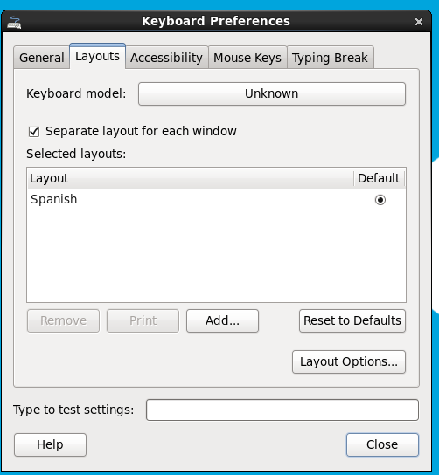

4.3 Entro el navegador e inicio sesión en Hue
